**Лекция 5: Средства противодействия угрозам безопасности**

Рассмотрение различных технологий и методов для обеспечения безопасности информации. Проактивные и реактивные меры защиты.

Практические аспекты обеспечения безопасности информационных ресурсов.

Обеспечение безопасности информационных ресурсов включает в себя широкий спектр технологий, методов и стратегий, как проактивных, так и реактивных. Давайте рассмотрим некоторые из них:

**Проактивные меры защиты:**

**Аутентификация и авторизация:** Использование сильных паролей, двухфакторной аутентификации (2FA) и механизмов авторизации для обеспечения доступа только авторизованным пользователям.

**Шифрование данных:** Шифрование данных в покое (на диске) и в движении (по сети) обеспечивает конфиденциальность информации.

**Политики безопасности:** Разработка и внедрение строгих политик безопасности, включая управление доступом, уровни доступа и мониторинг активности пользователей.

**Обновление и патчи:** Регулярное обновление операционных систем, приложений и антивирусных программ для закрытия уязвимостей.

**Обучение и осведомленность пользователей:** Обучение сотрудников в области безопасности, чтобы они были бдительными и избегали социальной инженерии и фишинга.

**Мониторинг и аудит безопасности:** Внедрение средств мониторинга для выявления подозрительной активности и регулярные аудиты безопасности.

**Защита от вредоносных программ:** Использование антивирусных программ, антиспайваров и средств контроля угроз для обнаружения и блокировки вредоносных программ.

**Реактивные меры защиты:**

**Инциденты и реагирование на инциденты:** Разработка планов реагирования на инциденты и механизмов быстрого устранения последствий нарушений безопасности.

**Резервное копирование данных:** Регулярное создание резервных копий важных данных для восстановления после атак или сбоев.

**Разработка послеинцидентных отчетов:** Анализ инцидентов безопасности и создание отчетов для предотвращения повторения подобных ситуаций.

**Системы мониторинга и регистрации событий:** Анализ журналов событий и мониторинг сетевой активности для выявления аномалий.

**Юридические меры:** Сотрудничество с правоохранительными органами и юридические шаги против злоумышленников.

**Практические аспекты обеспечения безопасности информационных ресурсов:**

**Оценка рисков:** Проведение анализа рисков для выявления наиболее вероятных и воздействующих угроз.

**Выбор правильных инструментов:** Использование адекватных технологий и инструментов для обеспечения безопасности, таких как файрволы, системы обнаружения вторжений (IDS), системы управления доступом и т. д.

**Сетевая безопасность:** Защита сетей с использованием сетевых архитектур, сегментации сети, виртуальных частных сетей (VPN) и других мер.

**Обновление нормативной базы:** Соблюдение законодательства и нормативных актов в области информационной безопасности.

**Управление угрозами:** Постоянное мониторинг новых угроз и адаптация мер безопасности в соответствии с изменяющейся угрозной обстановкой.

**Бюджет и ресурсы:** Выделение достаточных ресурсов на обеспечение безопасности информационных ресурсов.

**Обучение и осведомленность персонала:** Проведение тренингов и обучения сотрудников по вопросам безопасности.

Обеспечение безопасности информационных ресурсов - это непрерывный и многогранный процесс, который требует интеграции различных технологий, стратегий и практик, чтобы защитить ценные данные и системы от угроз.

Программа для шифрования и дешифрования текстовых сообщений с использованием шифра Цезаря может быть хорошим примером для иллюстрации практических аспектов обеспечения безопасности информации. Шифр Цезаря - это простой шифр подстановки, в котором каждая буква в исходном тексте сдвигается на фиксированное количество позиций в алфавите.

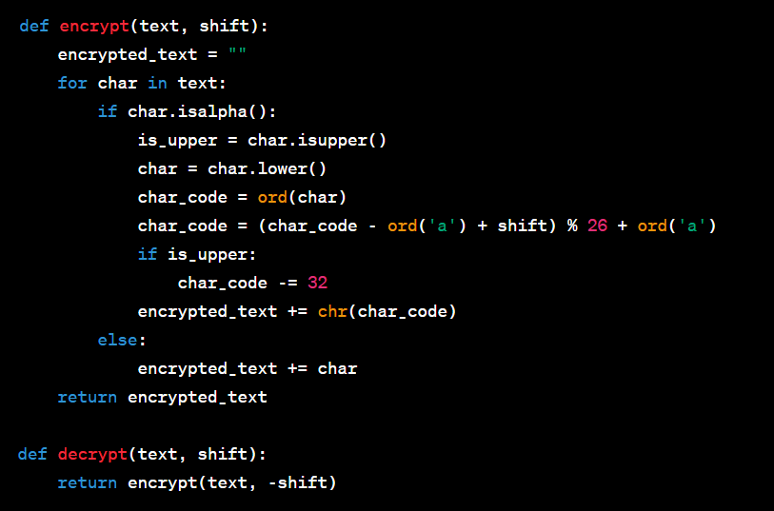

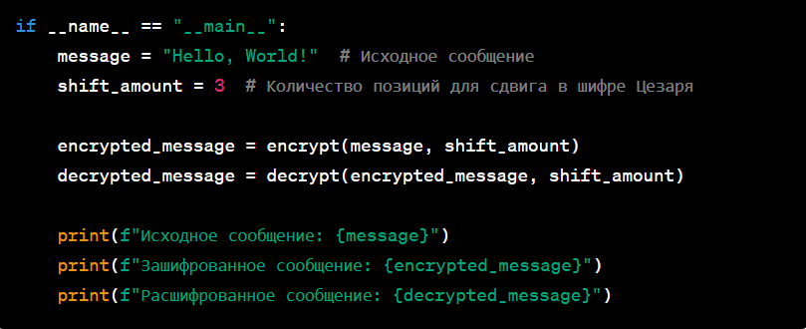

Описание команд и синтаксиса:

def encrypt(text, shift): - Эта функция принимает текстовую строку text и количество позиций для сдвига shift. Она выполняет шифрование текста с использованием шифра Цезаря и возвращает зашифрованный текст.

encrypted_text = "" - Создается пустая строка encrypted_text, в которую будет записываться зашифрованный текст.

for char in text: - Мы итерируемся по каждому символу в исходном тексте.

if char.isalpha(): - Проверяем, является ли символ буквой.

is_upper = char.isupper() - Запоминаем, была ли буква изначально в верхнем регистре.

char = char.lower() - Преобразуем символ в нижний регистр для выполнения операций с кодами символов.

char_code = ord(char) - Получаем код символа в ASCII.

char_code = (char_code - ord('a') + shift) % 26 + ord('a') - Выполняем шифрование с использованием шифра Цезаря путем вычитания кода символа 'a', сдвига, взятия остатка от деления на 26 (для цикличности алфавита) и добавления кода символа 'a' обратно.

if is_upper: - Если символ был изначально в верхнем регистре, то

char_code -= 32 - Увеличиваем код символа на 32, чтобы вернуть его в верхний регистр.

encrypted_text += chr(char_code) - Добавляем зашифрованный символ к строке encrypted_text.

else: - Если символ не является буквой, мы его просто добавляем к encrypted_text без изменений.

return encrypted_text - Функция возвращает зашифрованный текст.

def decrypt(text, shift): - Эта функция принимает зашифрованный текст и количество позиций для сдвига и вызывает функцию encrypt с отрицательным сдвигом для расшифровки.

В блоке if __name__ == "__main__": мы определяем исходное сообщение, количество позиций для сдвига и выводим результаты шифрования и дешифрования.

Этот код иллюстрирует простую реализацию шифра Цезаря для шифрования и дешифрования текстовых сообщений. В реальных приложениях шифрование используется для обеспечения конфиденциальности информации.